**Физика. 11 класс**

**Рабочий лист (для учителя)**

*(задания выполняются после изучения раздела «Физика атомного ядра»)*

**Экспозиция «Время первых»**

**1. Задание к экспозиционной зоне «Атомные надежды».**

1.1. Внимательно рассмотрите экспонат «Атомный автомобиль Ford Nucleon», текстовое описание к нему и ответьте на вопросы.

1. Какое топливо используется в данном автомобиле?

*Ответ: уран.*

2) Почему не удалось реализовать данный проект?

*Ответ: Самая характерная черта «Нуклеона» – это увеличенная задняя часть корпуса. Здесь располагается компактный ядерный реактор, вынесенный подальше от пассажиров в целях безопасности. Конструкторы предполагают, что машина сможет работать по схеме атомной подводной лодки. Реактор, нагревающий пар, будет давать автомобилю энергию для движения и работы встроенной электроники. При полном запасе топлива «Нуклеон» сможет преодолевать восемь тысяч километров пути без дозаправок. Но представленная модель оказывается не вариантом технического решения, а всего лишь концепцией внешнего вида машины.*

1.2. Внимательно рассмотрите экспонат «Атомный вертолет», текстовое описание к нему и ответьте на вопросы.

1) Соотнесите названия частей ядерной силовой установки для летательных аппаратов и цифры на схематическом изображении.

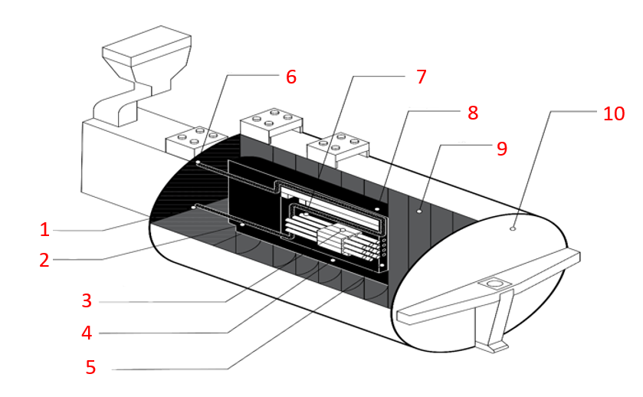

Циркулирующий замедлитель – ____

Свинцовый корпус сосуда высокого давления – ______

Отвод модератора (замедлителя) – ______

Свинцовые диски – ______

Входной канал модератора (замедлителя) – _____

Топливные элементы –

Решетка – _____

Регулирующие стержни – ______

Передний щит – _____

Защита реактора – _____

*Ответ:*

*Циркулирующий замедлитель* ***–*** *2*

*Свинцовый корпус сосуда высокого давления – 4*

*Отвод модератора – 6*

*Свинцовые диски – 9*

*Входной канал модератора (замедлителя) – 1*

*Топливные элементы – 3*

*Решетка – 5*

*Регулирующие стержни – 7*

*Передний щит – 10*

*Защита реактора – 8*

2) Опишите назначение следующих элементов ядерной силовой установки в конструкции летательного аппарата:

1. топливный элемент

*Ответ: Топливный элемент – это элемент, содержащий ядерное топливо и вырабатывающий тепло при протекании в нём цепной ядерной реакции деления.*

б) регулирующие стержни

*Ответ: Регулирующие стержни – конструктивная часть ядерного реактора, обеспечивающая частичное поглощение нейтронов в активной зоне для регулирования цепной реакции.*

3) Получил ли данный проект дальнейшее развитие? Почему?

*Ответ: Нет, не получил. Невозможно гарантировать радиационную безопасность (в случае если летательный аппарат собьют или произойдёт авария).*

1.3. Внимательно рассмотрите экспонат «Атомный локомотив Х-12», текстовое описание к нему и ответьте на вопросы.

1) Какие необходимые части входят в блок энергообеспечения локомотива Х-12?

*Ответ: уран (*в виде раствора уранилсульфата в воде), контрольные стержни, вода для охлаждения реактора, защита реактора, насос для циркуляции воды, главные генераторы, канал подачи пара к турбине, генераторы пара.*

2) Получил ли данный проект дальнейшее развитие? Почему?

*Ответ: Проект не получил дальнейшего развития из-за высокой стоимости данного локомотива, к тому же ядерный двигатель считают опасным, особенно в случае аварии.*

1.4. Внимательно рассмотрите экспонат «Самолет ТУ-95 ЛАЛ» и текстовое описание к нему, заполните таблицу.

*\* Для справки: самолет представляет собой лабораторию, на которой атомный реактор летал не будучи подключенным к системе тяги самолета.*

|  |  |  |  |
| --- | --- | --- | --- |
| **Название** | **Особенности конструкции** | **Достоинства** | **Недостатки** |
| Самолет ТУ-95 ЛАЛ |  |  |  |

*Ответ:*

|  |  |  |  |
| --- | --- | --- | --- |
| ***Название*** | ***Особенности конструкции*** | ***Достоинства*** | ***Недостатки*** |
| *Самолет ТУ-95 ЛАЛ* | *Наличие следующих элементов: свинец, полиэтилен и церезин, механизм управления свинцовой защитой, радиатор водяного контура* | *Увеличение дальности и продолжительности полета.*  *\* Следует обратить внимание учащихся на то, что это лаборатория, на которой атомный реактор летал не будучи подключенным к системе тяги самолета* | *Дорогостоящая эксплуатация, испытания не соответствуют стандартам безопасности* |

1.5. Внимательно рассмотрите экспонат «Межзвездный космический аппарат проекта «Дедал» и текстовое описание и ответьте на вопрос.

Почему для реализации данного проекта ученые предлагали использование именно атомной энергии?

*Ответ: Для того чтобы преодолевать огромные расстояния с приемлемой скоростью.*

1. ***Задание к экспозиционной зоне «Пульт управления Обнинской АЭС».***

Ознакомьтесь с текстовой информацией и выполните задания.

1. Укажите фамилию советского учёного, который предложил использовать ядерную энергию для производства электричества.

*Ответ: Игорь Курчатов.*

1. Укажите дату подключения первой в мире АЭС к сети МОСЭНЕРГО.

*Ответ: 26 июня 1954 года.*

1. Почему Ленинградская АЭС считается самой мощной электростанцией в России?

*Ответ: Из-за введения дополнительных энергоблоков.*

1. Соотнесите названия частей АЭС и их номера, представленные на изображении.

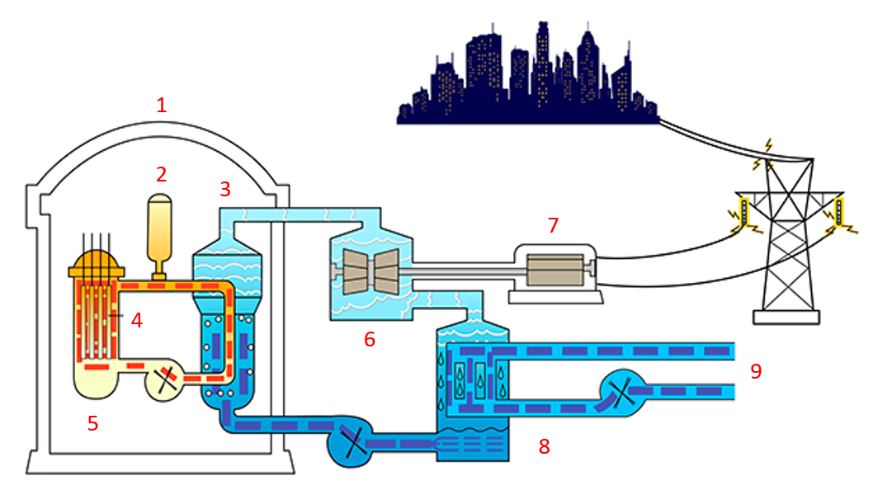

Конденсатор – ____

Турбина – ____

Реактор – ____

Здание реактора – _____

Стержни управления – ____

Парогенератор – ______

Генератор – ____

К градирне – _____

Компенсатор давления – ____

*Ответ:*

*Конденсатор – 8*

*Турбина – 6*

*Реактор – 5*

*Здание реактора – 1*

*Стержни управления – 4*

*Парогенератор – 3*

*Генератор – 7*

*Градирня – 9*

*Компенсатор давления – 2*

1. Решите задачу.

Для реактора канального типа мощностью 4337 МВт с КПД 40% найдите массу топлива, потребляемого в сутки. Энергия, выделяемая при распаде одного ядра урана 235U составляет 3,2∙10-11 Дж. Молярная масса урана 235 г/моль, число Авогадро 6,02∙1023 моль-1.

*Указание: $m=\frac{Ptμ}{ηN_{A}E_{u}}$*

**3. *Задание к экспозиционной зоне «Подводные лодки».***

Внимательно рассмотрите экспонаты зоны «Подводные лодки», изучите текстовую информацию к ним и выполните задания.

1. В чём заключался прогресс в конструкции подводных лодок?

*Ответ: Увеличение их скорости, глубины погружения и дальности плавания.*

1. С какой целью при изготовлении подводной лодки «К-278 «Комсомолец» применяли титан?

*Ответ: Для создания более прочного и облегченного корпуса.*

1. Какой из представленных подводных лодок принадлежит абсолютный рекорд погружения? Какое основное преимущество это давало?

*Ответ: «К-278 «Комсомолец». Практически невозможное обнаружение радиолокацией.*

1. Решите задачу.

Какое давление на лодку оказывается на максимальной глубине погружения атомной подводной лодки К-278? Плотность морской воды примите равной 1030/м3.

Ответ: 15 МПа.

**4. *Задание к экспозиционной зоне «Атомный флот».***

Какова целесообразность создания атомного ледокольного флота?

*Ответ: Чтобы активизировать транспортные перевозки (к середине ХХ века Советский Союз обладает одной из самых длинных береговых линий в мире. Однако большая ее часть находится на Крайнем Севере, и использовать эти обширные морские пространства – Северный морской путь – для судоходства сложно).*

4.1. Внимательно рассмотрите текстово-графическую панель «Творцы атомного ледокольного флота» и ответьте на вопросы:

1. Кто был ведущим советским конструктором ледоколов в 1940–1960-х годах?

*Ответ: Василий Неганов.*

1. Кто был капитаном первого атомного ледокола «Ленин»?

*Ответ: Борис Соколов.*

Кто из ученых возглавлял опытно-конструкторское бюро машиностроения, которое занималось модернизацией атомного ледокола «Ленин»,и создавал ядерные силовые установки для «Арктики» и «Сибири»?

*Ответ: Игорь Африкантов.*

* 1. Внимательно рассмотрите макеты экспонатов «Атомный ледокол «Арктика» и «Атомный ледокол «Ленин», текстово-графические панели к ним, прослушайте аудиопрограмму (текст – см. Приложение 1) и ответьте на вопросы.

1. Какой из них является первым в мире атомным ледоколом? Каковы его интерьерные конструктивные особенности?

*Ответ: Атомный ледокол «Ленин». Внутри предусмотрено всё необходимое для долгих арктических рейсов. Матросы живут в каютах с удобствами, мало отличающимися от городской квартиры, могут посетить библиотеку, спортзал или сауну. Столовая трансформируется в кинотеатр, а в медицинском отсеке действует полноценная больница с лабораторией, стоматологическим кабинетом и операционной. В экстренных ситуациях «Ленин» выполняет функции скорой помощи для экипажей других кораблей и жителей прибрежных территорий.*

2) Почему именно атомный ледокол «Арктика», а не «Ленин» впервые в истории достиг Северного полюса в надводном плавании?

*Ответ: По мощности двигателя «Арктика» превосходит ледокол «Ленин» почти в два раза и может пробивать более массивные морские льды.*

**5. *Задание к экспозиционной зоне «Токамак».***

Внимательно рассмотрите текстовую панель «Токамак», прослушайте аудиопрограмму, посмотрите медиапрограмму и ответьте на вопросы.

1. Что такое термоядерный синтез?

*Ответ: Термоядерный синтез – это процесс, в ходе которого два легких атомных ядра объединяются в одно более тяжелое ядро с высвобождением огромного количества энергии.*

1. Определите неизвестный элемент термоядерной реакции:
$${}_{1}^{2}{H+?→{}_{2}^{4}{He+n}}$$

$$Ответ: {}_{1}^{3}H$$

2. Рассчитайте энергетический выход реакции из пункта 2).   
   Справочные данные – см. Приложение 2.

*Ответ: 2,8∙10-12 Дж.*

1. Почему эта реакция выгоднее реакции деления ядра урана?

*Ответ: В реакции выделяется в 4–5 раз больше энергии, чем при делении урана; топливо для этой реакции – дейтерий – в значительных количествах содержится в природной воде; не образуется такого количества радиоактивных ядер.*

1. В каком агрегатном состоянии вещества происходят реакции термоядерного синтеза?

*Ответ: В плазме* *– горячем заряженном газе, состоящем из положительных ионов и свободно движущихся электронов, который обладает уникальными свойствами, отличными от свойств твердых тел, жидкостей или газов.*

1. С помощью какого химического элемента происходят термоядерные реакции?

*Ответ: большинство разрабатываемых концепций термоядерных реакторов предполагают использование смеси дейтерия и трития — изотопов водорода, содержащих дополнительные нейтроны.*

1. Из каких частей состоит токамак?

*Ответ: Устройство состоит из вакуумной камеры в форме бублика, магнитных катушек, индуктора и соленоида.*

1. Как расшифровывается токамак?

*Ответ: тороидальная камера с магнитными катушками.*

1. Опишите кратко принцип работы токамака.

*Ответ: Для создания внутри токамака магнитного поля он составляется из секций, внутри которых намотаны катушки. Так как они идут по всей длине камеры и создают что-то вроде замкнутого тоннеля, получающееся магнитное поле называют тороидальным. Это и есть рабочая зона установки. Перед началом работы из камеры токамака откачивают воздух и заполняют её смесью дейтерия и трития. Они и являются основой реакции термоядерного синтеза. Когда камера заполнена, в ней создается вихревое электрическое поле, которое поддерживает плазму внутри камеры, а заодно разогревает её, доводя до той самой температуры в несколько миллионов градусов.*

1. Для чего нужен токамак?

*Ответ: для осуществления управляемого термоядерного синтеза.*

1. Научились ли извлекать энергию из токамака?

*Ответ: нет.*

**Приложение 1**

**Аудиопрограмма в наушниках «Атомные ледоколы "Ленин" и "Арктика"»**

Судно белого цвета – это первый в мире атомный ледокол «Ленин». Его строят в рекордные сроки: с момента закладки до выхода в первый рейс проходит чуть больше трех лет. За это время конструкторы возводят корпус судна, проектируют более тысячи помещений и устанавливают ядерные реакторы. «Ленин» бороздит северные моря с 1959 года. Внутри предусмотрено всё необходимое для долгих арктических рейсов. Матросы живут в каютах с удобствами, мало отличающимися от городской квартиры, могут посетить библиотеку, спортзал или сауну. Столовая трансформируется в кинотеатр, а в медицинском отсеке действует полноценная больница с лабораторией, стоматологическим кабинетом и операционной. В экстренных ситуациях «Ленин» выполняет функции скорой помощи для экипажей других кораблей и жителей прибрежных территорий.

Оранжевое судно — это ледокол «Арктика», первый из атомных гигантов второго поколения. Его спускают на воду в 1975 году. Конструкция судна оказывается настолько удачной, что затем по тому же проекту строят еще пять атомных ледоколов: «Сибирь», «Россия», «Советский Союз», «Ямал» и «50 лет Победы». «Арктику» обслуживает экипаж из 145 человек. К привычным удобствам «Ленина» добавляются парикмахерская, учебный класс, музыкальный и шахматный салоны. По мощности двигателя «Арктика» превосходит «Ленина» почти в два раза и может пробивать более массивные морские льды. За годы работы ледоколы «Ленин» и «Арктика» проводят через морские льды тысячи транспортных судов. Атомоходы покоряют северные воды и демонстрируют потенциал мирной ядерной энергетики.

**Приложение 2**

**Относительная атомная масса некоторых изотопов, а. е. м.**

|  |  |
| --- | --- |
| **Изотоп** | **Масса нейтрального атома** |
| $${}_{1}^{1}H$$ | 1,00783 |
| $${}_{1}^{2}H$$ | 2,01410 |
| $${}_{1}^{3}H$$ | 3,01605 |
| $${}_{2}^{4}He$$ | 4,00260 |
| n | 1,009 |